暨南大学本科实验报告专用纸
课程名称 高级语言程序设计 成绩评定
实验项目名称 指针的使用 指导教师 张鑫源
实验项目编号 实验项目类型 实验地点
学生姓名 邱湘鹏 学号 2019051108
学院 智能科学与工程学院 系专业 信息安全
实验时间 年 月 日 午～ 月 日 午 温度 ℃湿度
- 实验目的
- 实验内容和要求
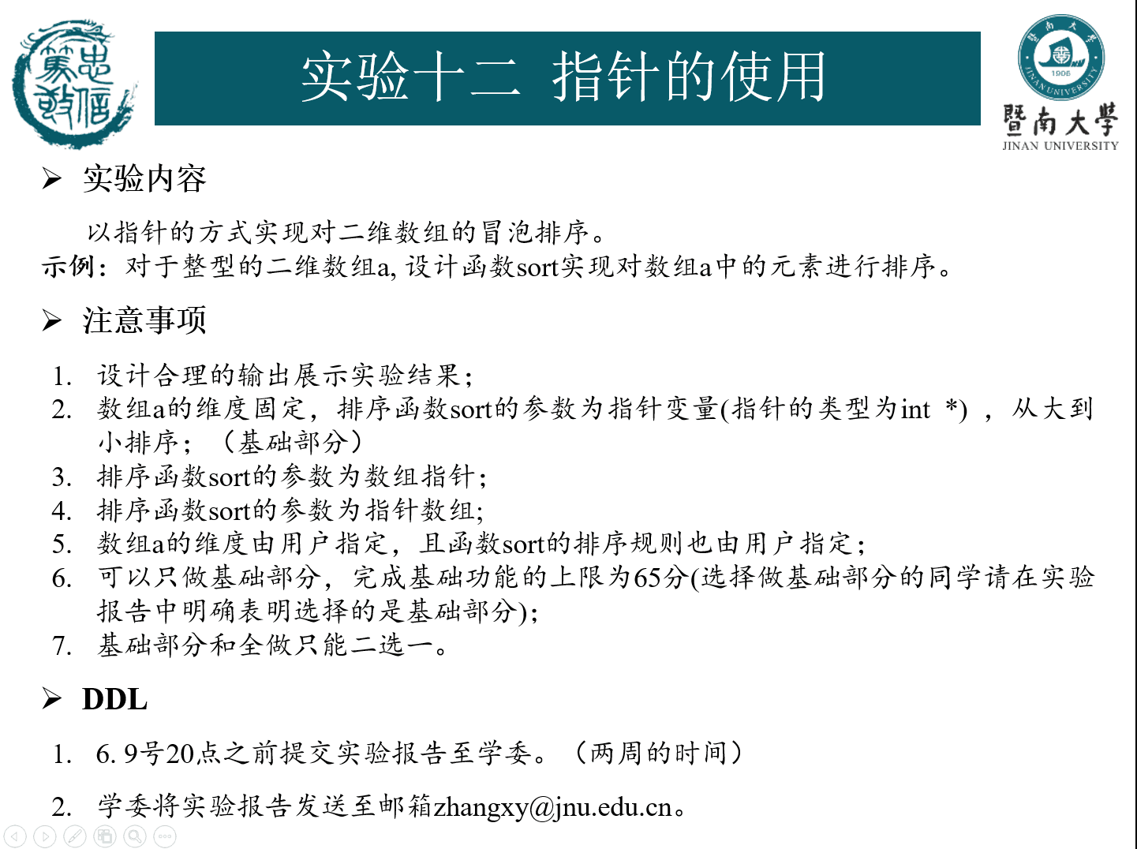
- 主要仪器设备
仪器：计算机
实验环境：dev-c++
- 源程序
下方有图
#include <stdio.h>
#include <stdlib.h>
#include <time.h>

int x=0,y=0; //将数组的行列定义为全局变量

int main()
{
void sort(int*p);
void sort2(int(*p)[9]) ;
void sort3(int*p[9]);
void print(int*p);
srand((unsigned)time(NULL)); //使用随机数来得到数组的行x和列y，并将行和列限制在1~9
x=rand()%9+1,y=rand()%9+1;
int i,j,*temp;

int a[x][y],b[x][9],*c[9]; //因为随机数范围最大为9，所以设置数组指针和指针数组的列数、维数都为最大值9以便能装下所有情况。
for (i=0;i<x;i++) { //使用随机数来获得数组的值，值的范围为1~9
for(j=0;j<y;j++){
a[i][j]=rand()%9+1;
}
}
printf("行列数：%d,%d\n",x,y);
printf("数列a排列前：\n");
print(*a); //用输出函数来输出数组的值
sort(*a); //用参数为指针变量的sort1函数来将数组从大到小排序
printf("数列a通过指针变量传参从大到小排列后：\n");
print(*a);

printf("数列a通过数组指针传参从小到大排列后：\n");
temp=*a; //开始将数组a的元素赋给指向一维数组的数组指针
for(i=0;i<x;i++)
for(j=0;j<9;j++,temp++){
if (temp<*a+x*y)
b[i][j]=*temp;
else
b[i][j]=0;
}
sort2(b); //用参数为数组指针的sort2函数来将数组从小到大排序
print(*b);

printf("数列a通过指针数组传参从大到小排列后：\n");
for(i=0;i<x;i++) //将数组a每一列的地址赋给指针数组的前x个元素
c[i]=a[i];
sort3(c); //用参数为指针数组的sort3函数来将数组从大到小排序（函数3的输出方式与前两个不同，调用即可输出换后结果）

return 0;
}

void print(int*p) //输出函数
{ int i,*temp;

for(temp=p,i=0;temp<p+x*y;temp++,i++){ //二维数组的存储方式也为线性，所以输出从开始地址到最后一个元素的地址即可输出整个数组
if(i==y){ //每输出y个元素换行，使输出呈二维排列
printf("\n");
i=0;
}
printf("%5d",*temp);
} printf("\n");
}

void sort(int*p) //参数为指针变量的sort1函数将元素 从大到小排列
{
int *temp,*i,container;
for(temp=p;temp<p+x*y;temp++)
for(i=temp+1;i<p+x*y;i++){
if(*temp<*i){
container=*temp;
*temp=*i;
*i=container;
}
}
}

void sort2(int(*p)[9]) //参数为数组指针的sort2函数来将数组从小到大排序
{
int *temp,*a,container,i,j;
for(temp=*p;temp<*p+x*y;temp++){
for(a=temp+1;a<*p+x*y;a++){
if(*temp>*a&&*a!=0){
container=*temp;
*temp=*a;
*a=container;
}
else if (*a==0)
break;
}
}
}

void sort3(int*p[9]) //用参数为指针数组的sort3函数来将数组从大到小排序
{
int i,j,temp,a,b;
for(a=0;a<x;a++)
for(b=0;b<y;b++) //利用指针数组p[i]表示数组该行的首地址，p[i][j]表示具体元素的特点，用二维数组来表示元素
for(i=a;i<x;i++)
for(j=b+1;j<y;j++)
{
if(p[a][b]<p[i][j])
{
temp=p[a][b];
p[a][b]=p[i][j];
p[i][j]=temp;
}
}
for(i=0;i<x;i++){
for(j=0;j<y;j++)
printf("%5d",p[i][j]);
printf("\n") ;
}
}

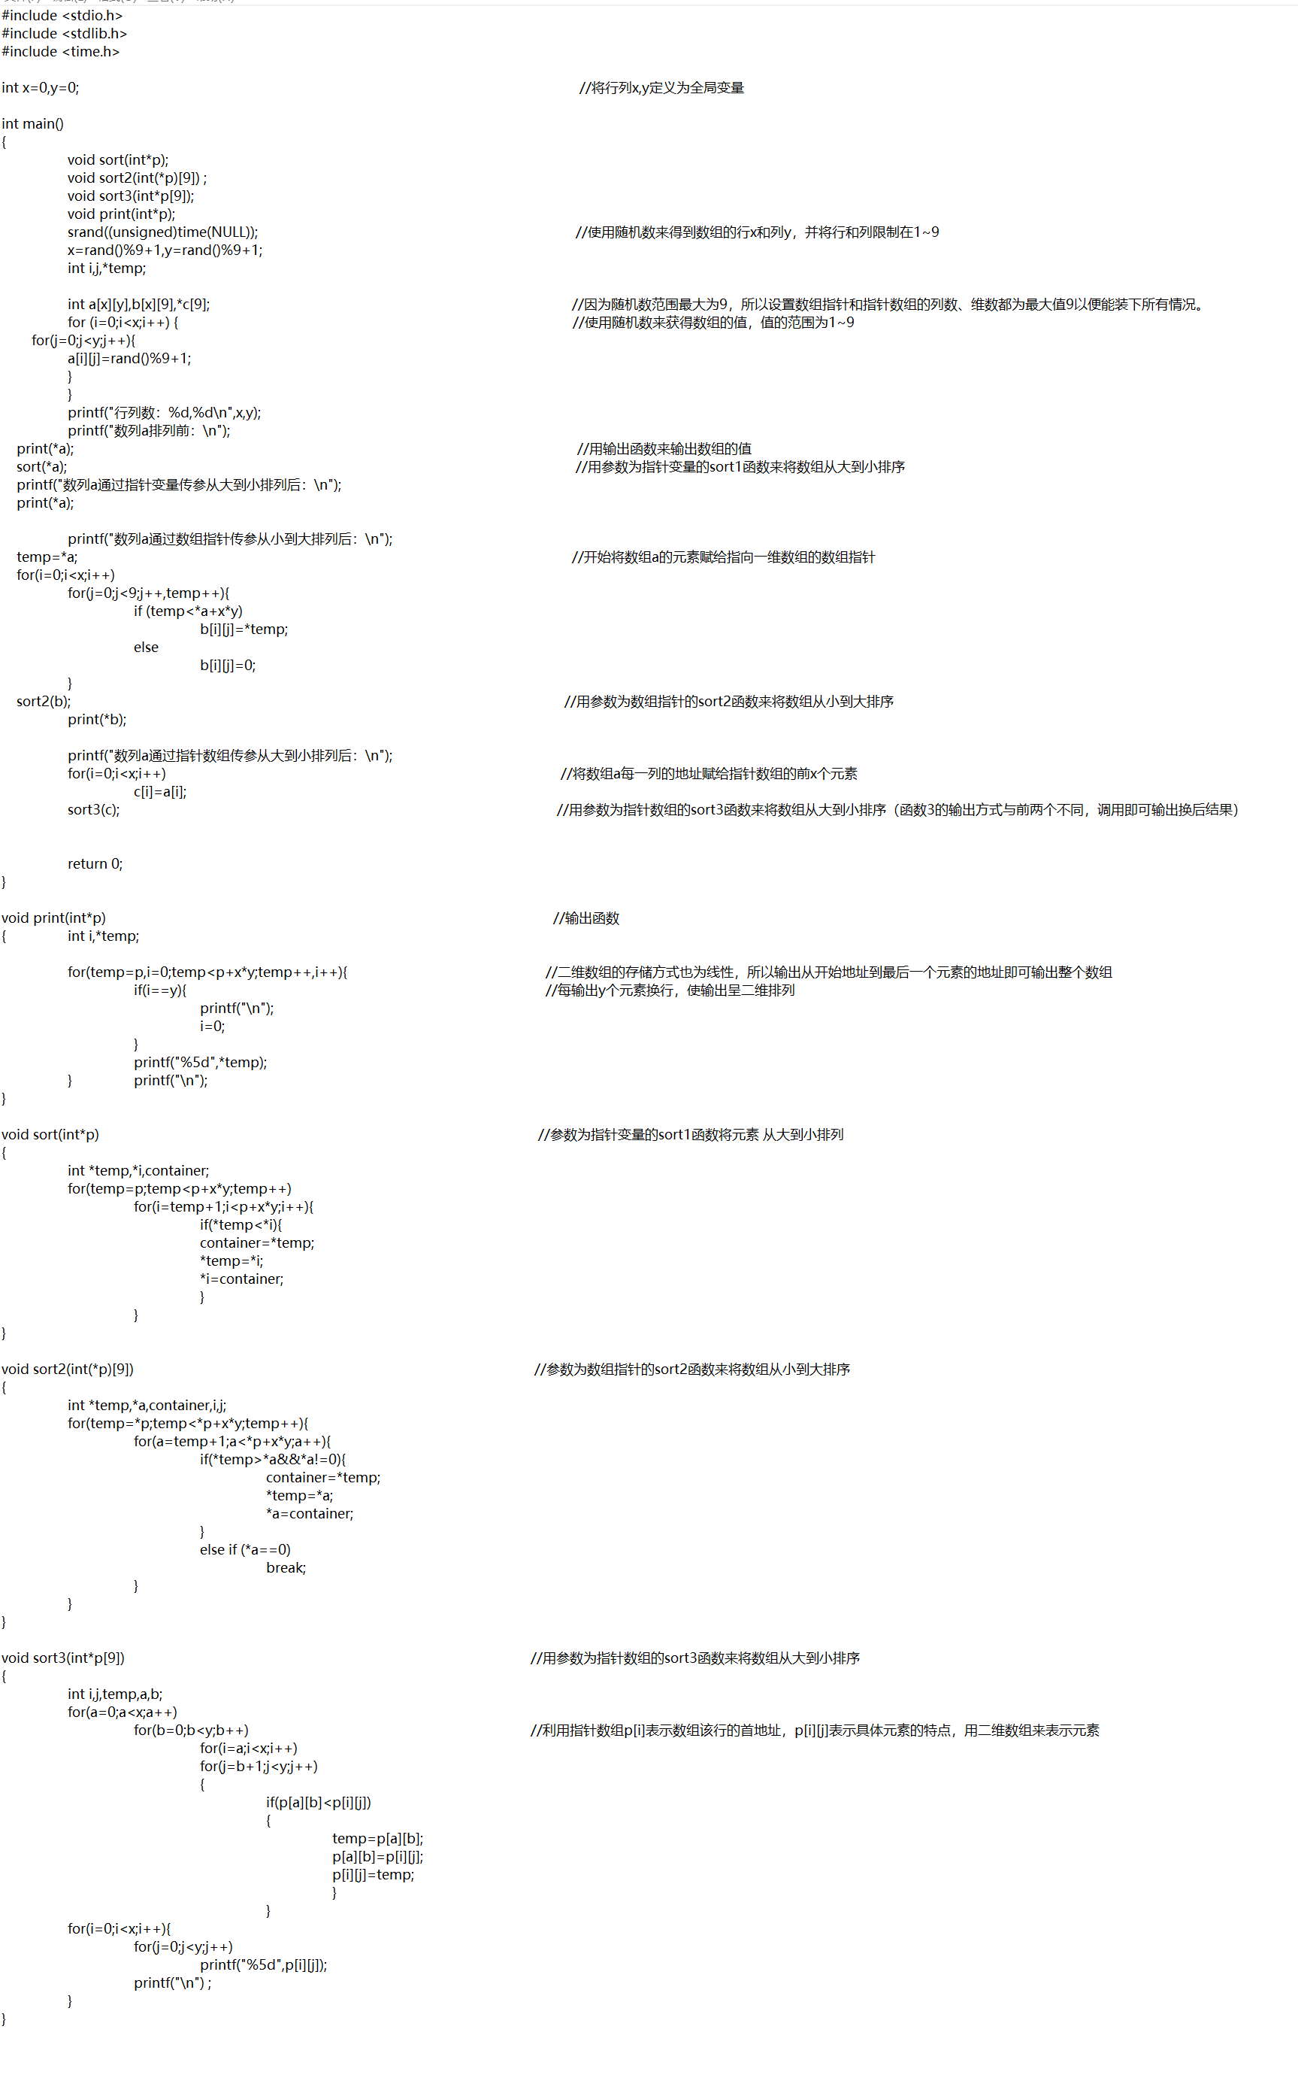
- 实验步骤与调试
- 因为要多次输出所以用一个输出函数来输出。
- 因为变量列数y由随机数产生，而形参中的“[]”中不能用变量，所以第一个输出函数用指针变量来传参。而第二个和第三个数组指针和指针数组的列数与维数定义为最大值9，以此来接受所有情况。
- 指针数组无法用作实参传给输出函数指针变量的形参，所以直接将输出包含在函数三中。
- 实验结果与分析
代码能正常运行并输出正确结果
.

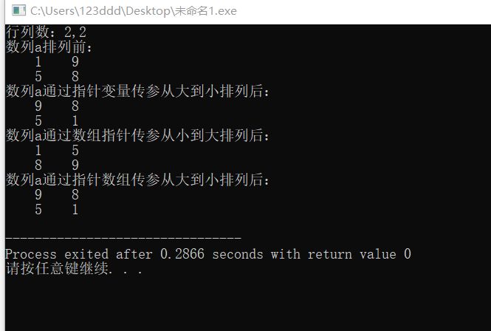
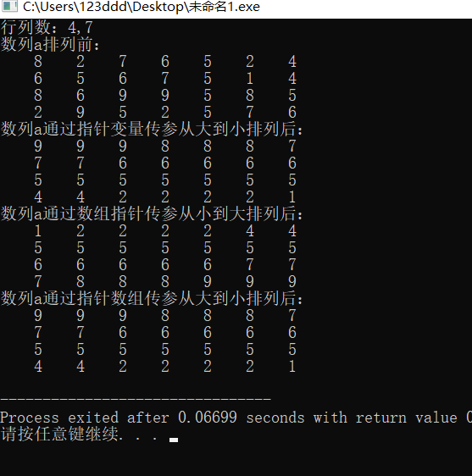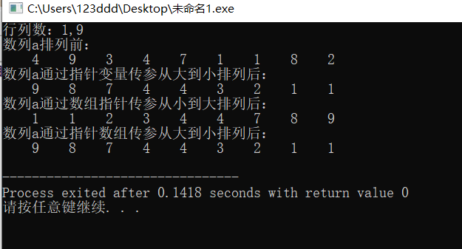
暨南大学本科实验报告专用纸(附页)

